MegaSoft Computación, C.A.
Suite Corporativa de Asistencia
MANUAL DEL SUPERVISOR
Consulta, análisis y aprobación de tu equipo
Dirigido a: Coordinadores, Gerentes y Directores
Versión 1.0 — Febrero 2026

Contenido
1. Introducción y perfil de usuario
2. Cómo iniciar sesión
3. Mi Equipo — Panel operativo
3.1 KPIs y matriz diaria
3.2 Aprobar o rechazar una justificación (paso a paso)
3.3 Asignar el horario base de un miembro
4. Matriz de Asistencia — Análisis avanzado
4.1 Filtros y tipos de horario
4.2 Interpretación de columnas y colores
4.3 Exportar PDF / Excel
5. Menú Reportes — Auditoría y descargas
5.1 Filtros disponibles
5.2 Exportar CSV para nómina o RRHH
6. Novedades del equipo
6.1 Pestañas Pendientes · Historial · Todas
6.2 Aprobar y rechazar en bloque
6.3 Registrar una novedad a nombre de un colaborador
7. Buenas prácticas del supervisor
8. Preguntas frecuentes

1. Introducción y perfil de usuario
Este manual está dirigido al personal con rol de liderazgo (Coordinador, Gerente y Director). Un supervisor tiene acceso a las mismas pantallas que un empleado y, adicionalmente, a las vistas de gestión y aprobación de su equipo directo.
Como supervisor podrás:
- Consultar la asistencia de tu equipo día a día (Mi Equipo).
- Aprobar o rechazar las justificaciones de tardanzas que envíen tus colaboradores.
- Analizar la Matriz de Asistencia consolidada para tu equipo o para toda la organización.
- Descargar reportes en CSV / PDF / Excel para nómina y RRHH.
- Aprobar novedades (vacaciones, reposos, permisos) y registrar novedades a nombre de tus colaboradores.
- Asignar el horario base a cada miembro de tu equipo directamente desde Mi Equipo.
► REGLA DE ALCANCE (SCOPE)
Un supervisor sólo puede ver, aprobar o rechazar registros de empleados que lo tengan asignado como supervisor directo (campo supervisor_id).
Un rol Administrador tiene acceso global sin límite de scope.
El acceso a cada opción depende de tu Perfil de Acceso (RBAC). Si no ves alguna sección aquí descrita, solicita permiso a tu administrador.

2. Cómo iniciar sesión
- Abre la URL corporativa en tu navegador.
- Ingresa tu correo institucional y contraseña.
- Presiona 'Entrar al panel'.
Si tu usuario tiene múltiples permisos (por ejemplo, además de coordinador eres administrador), verás todas las opciones habilitadas en el menú lateral.

3. Mi Equipo — Panel operativo
Es la pantalla del día a día del supervisor. Muestra en una única matriz a todos tus colaboradores con sus marcajes en los últimos N días.
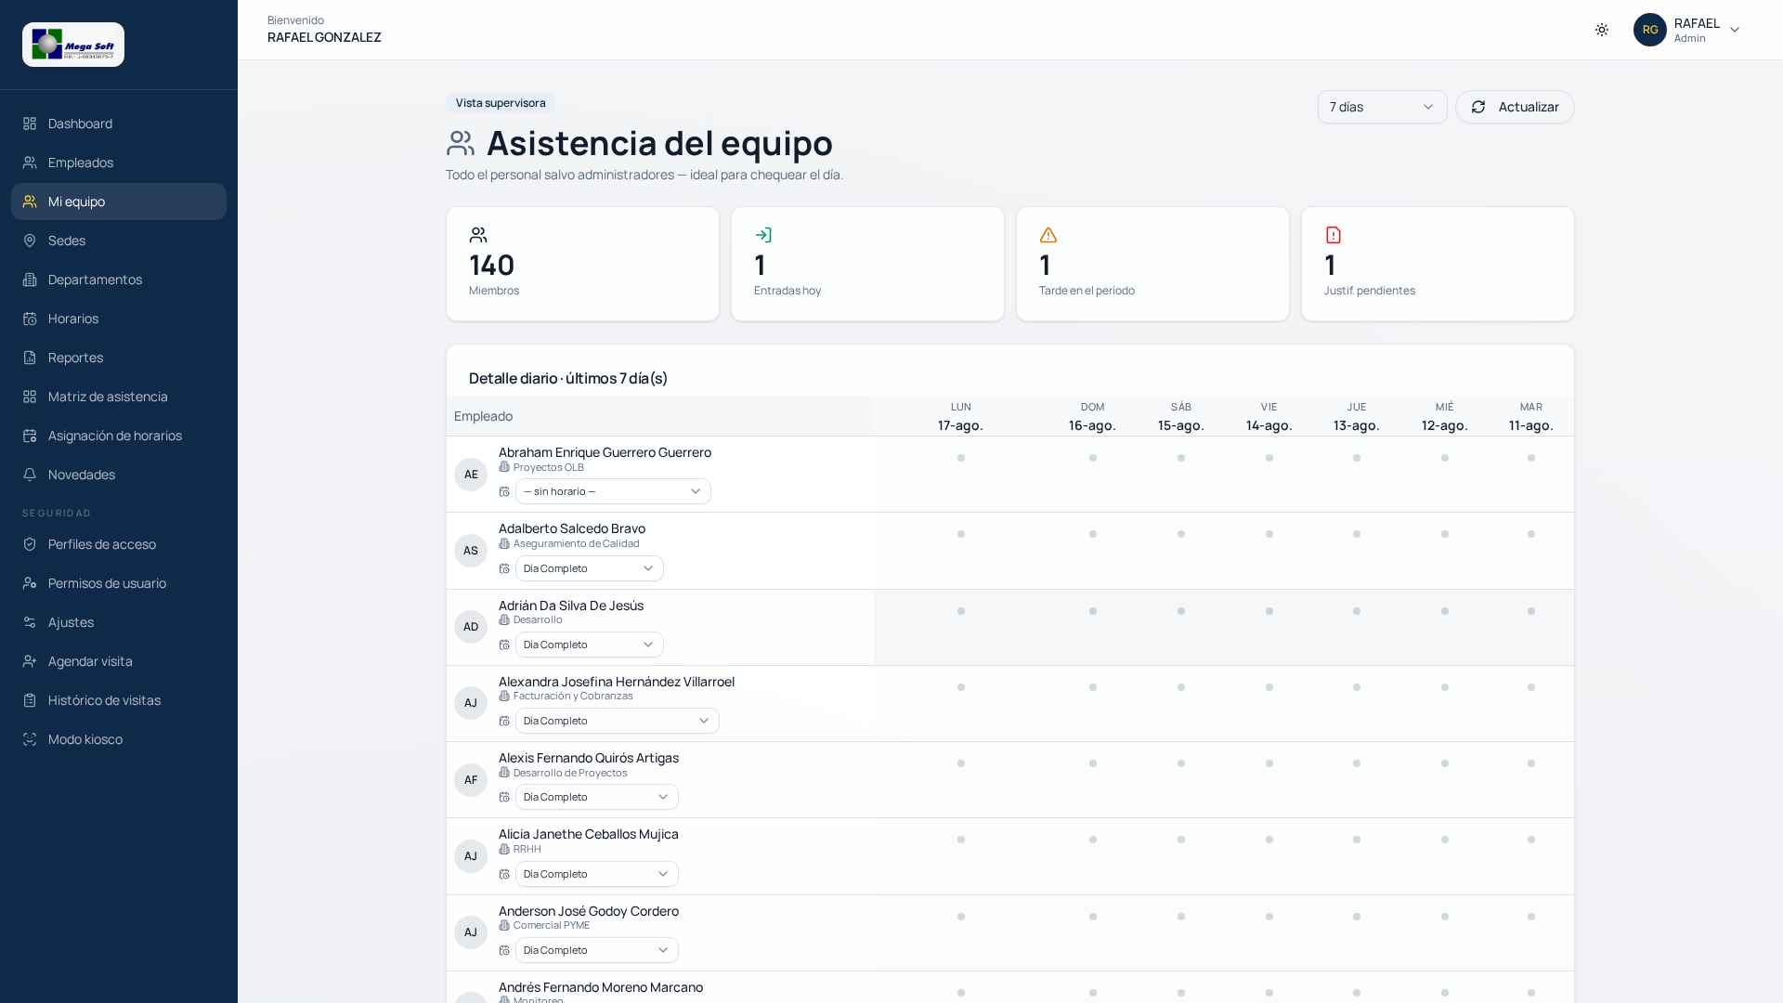
Figura: Mi Equipo: KPIs superiores + matriz diaria de marcajes.

3.1 KPIs y matriz diaria
- Miembros: total de personas bajo tu supervisión (excluye admins si eres admin viendo la vista global).
- Entradas hoy: marcas de tipo Entrada en el día actual.
- Tarde en el período: cantidad de entradas late en el rango consultado.
- Justif. pendientes: registros con justificación enviada pero aún no decidida por ti.
En la matriz, cada celda representa un día para un empleado:
- Verde: día normal, marcaje a tiempo.
- Ámbar: retraso leve.
- Rojo suave: retraso mayor.
- Ámbar pulsante con ícono de expediente: justificación pendiente de aprobación (clickeable).
- Verde intenso con check: justificación aprobada.
- Rojo con X: justificación rechazada.

3.2 Aprobar o rechazar una justificación (paso a paso)
Esta es la operación más importante del supervisor. Cuando un colaborador envía una justificación por una tardanza, aparece un indicador visual en la celda del día justificado.
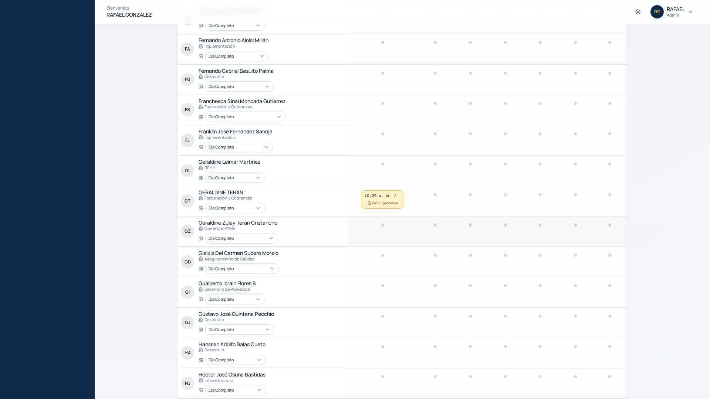
Figura: Celda con justificación pendiente resaltada en la matriz.
- Ubica al colaborador en la lista y busca la celda del día justificado (aparece con fondo ámbar pulsante y un ícono de expediente ⚠).
- Haz clic sobre la celda. Se abrirá el diálogo 'Revisar justificación' con los datos de la solicitud.
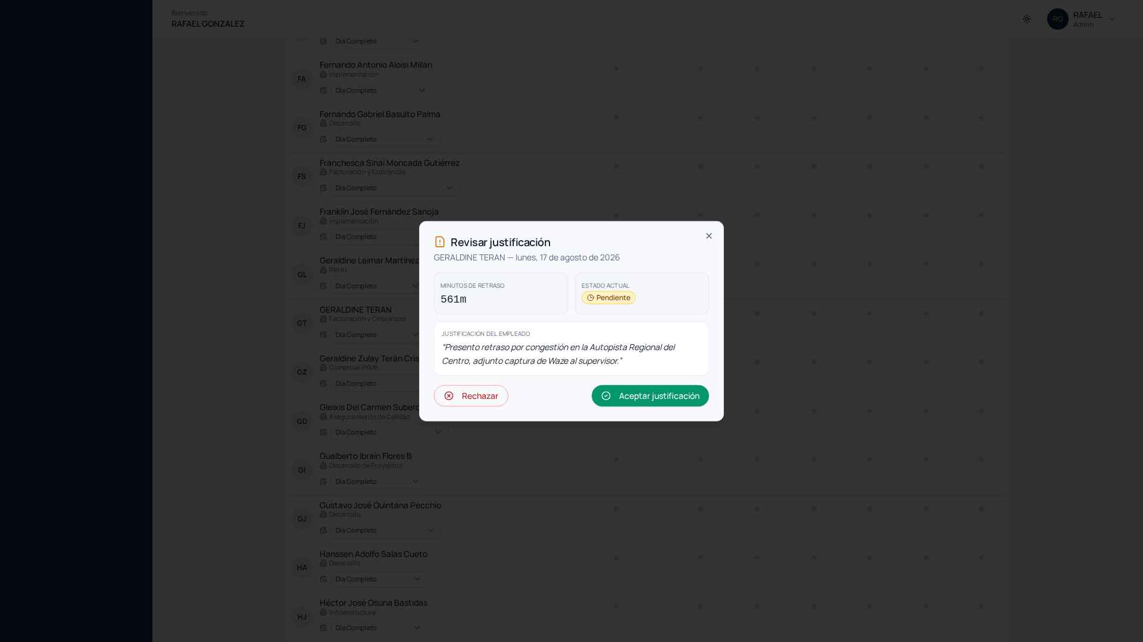
Figura: Diálogo con la justificación del empleado.
El diálogo muestra tres bloques de información:
- Minutos de retraso: cuánto se demoró el colaborador respecto a su hora esperada o su tiempo de descanso.
- Estado actual: badge que confirma que está Pendiente.
- Justificación del empleado: el texto que el colaborador ingresó en su Mi Historial.
Tienes dos acciones posibles:
Acción | Efecto sobre el registro | Efecto sobre reportes
Aceptar justificación | Status → Retraso Justificado. La celda cambia a verde. | Los minutos de retraso NO se contabilizan en 'Minutos Perdidos'.
Rechazar | Debes escribir una 'Razón del rechazo' obligatoria (mínimo 3 caracteres). Status → Retraso Injustificado. La celda cambia a rojo. | Los minutos SÍ se suman a los 'Minutos Perdidos' del empleado.
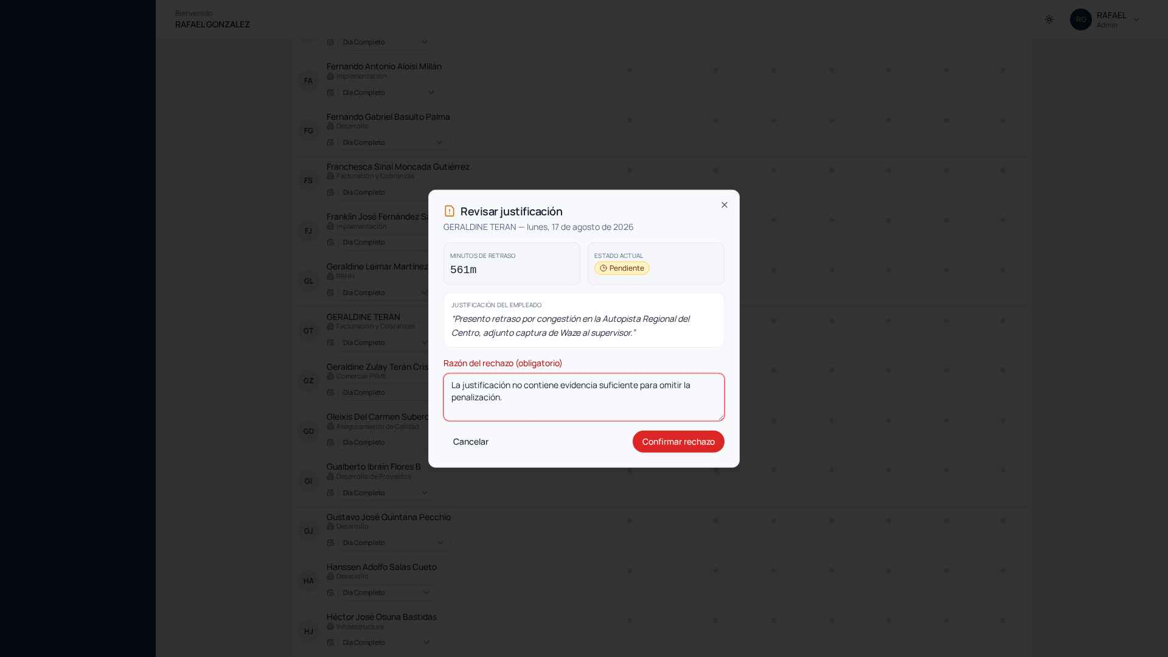
Figura: Flujo de rechazo con la razón obligatoria.
► CÓMO REDACTAR UNA BUENA RAZÓN DE RECHAZO
Sé concreto y profesional. Ej.: 'La justificación no contiene evidencia y es la tercera ocasión en el mes con el mismo motivo. Se envía notificación al colaborador para reunión formal.'
Evita frases como 'no acepto' sin explicación: el empleado leerá tu comentario en su Historial y necesita entender el criterio.
Si tienes dudas, guarda la decisión pendiente y conversa primero con el colaborador. Una vez decidida (aprobada o rechazada), no se puede editar en el sistema.

3.3 Asignar el horario base de un miembro
En la columna izquierda, cada miembro tiene un selector 'Día Completo / Turno Uno / …' que corresponde a su horario base. Elige el horario apropiado desde el desplegable; el cambio se guarda automáticamente.
Nota: los cambios de horario base afectan sólo los cálculos futuros. Los marcajes ya registrados conservan la clasificación calculada en su momento.

4. Matriz de Asistencia — Análisis avanzado
La Matriz de Asistencia (menú lateral 'Matriz de asistencia') es la vista consolidada para análisis, exportación y auditoría. Puedes filtrar por rango de fechas, tipo de horario, sede, departamento y empleado.
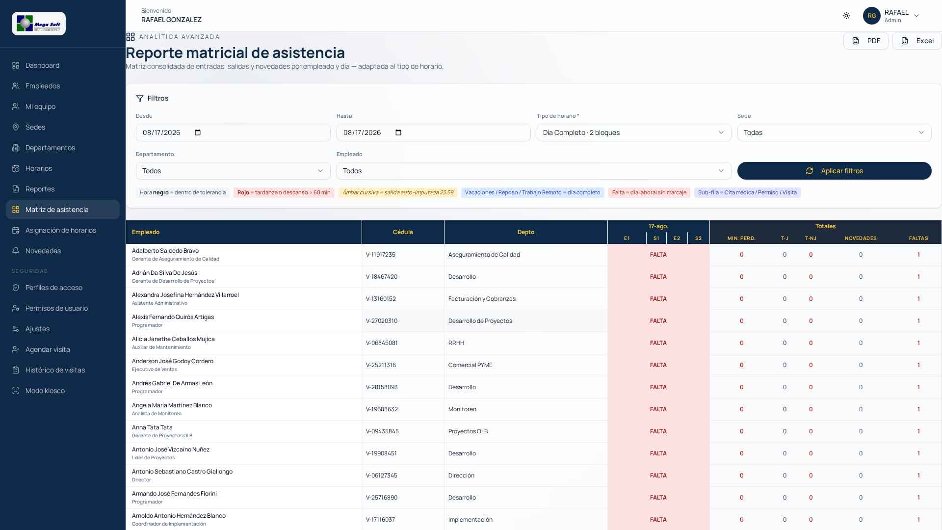
Figura: Reporte matricial de asistencia — barra de filtros.

4.1 Filtros y tipos de horario
- Desde / Hasta: rango de días a analizar (recomendado no exceder 62 días para conservar la velocidad de carga).
- Tipo de horario: filtra a los empleados según cuántos bloques laboran (1 bloque, 2 bloques) o si trabajan con Horario Especial (turnos rotativos).
- Sede: útil para supervisores multi-sede.
- Departamento / Empleado: acota aún más el resultado.

4.2 Interpretación de columnas y colores
Cada empleado aparece en una fila y cada día en columna. Un día puede mostrar hasta 4 sub-columnas: E1 (primera entrada), S1 (primera salida), E2 (segunda entrada), S2 (segunda salida). Los colores indican:
- Hora en negro: dentro de la tolerancia. Todo bien.
- Hora en rojo: tardanza fuera de tolerancia (E1) o exceso de descanso >60 min (E2).
- Ámbar en cursiva: salida auto-imputada a las 23:59 (el sistema cerró el día porque no marcó salida).
- Azul suave 'VACACIONES / REPOSO / PERMISO': novedad de día completo aprobada.
- Rojo intenso 'FALTA': día laboral sin ningún marcaje ni novedad.
- Sub-fila 'Cita médica / Permiso / Visita': novedad parcial dentro de un día laborable.
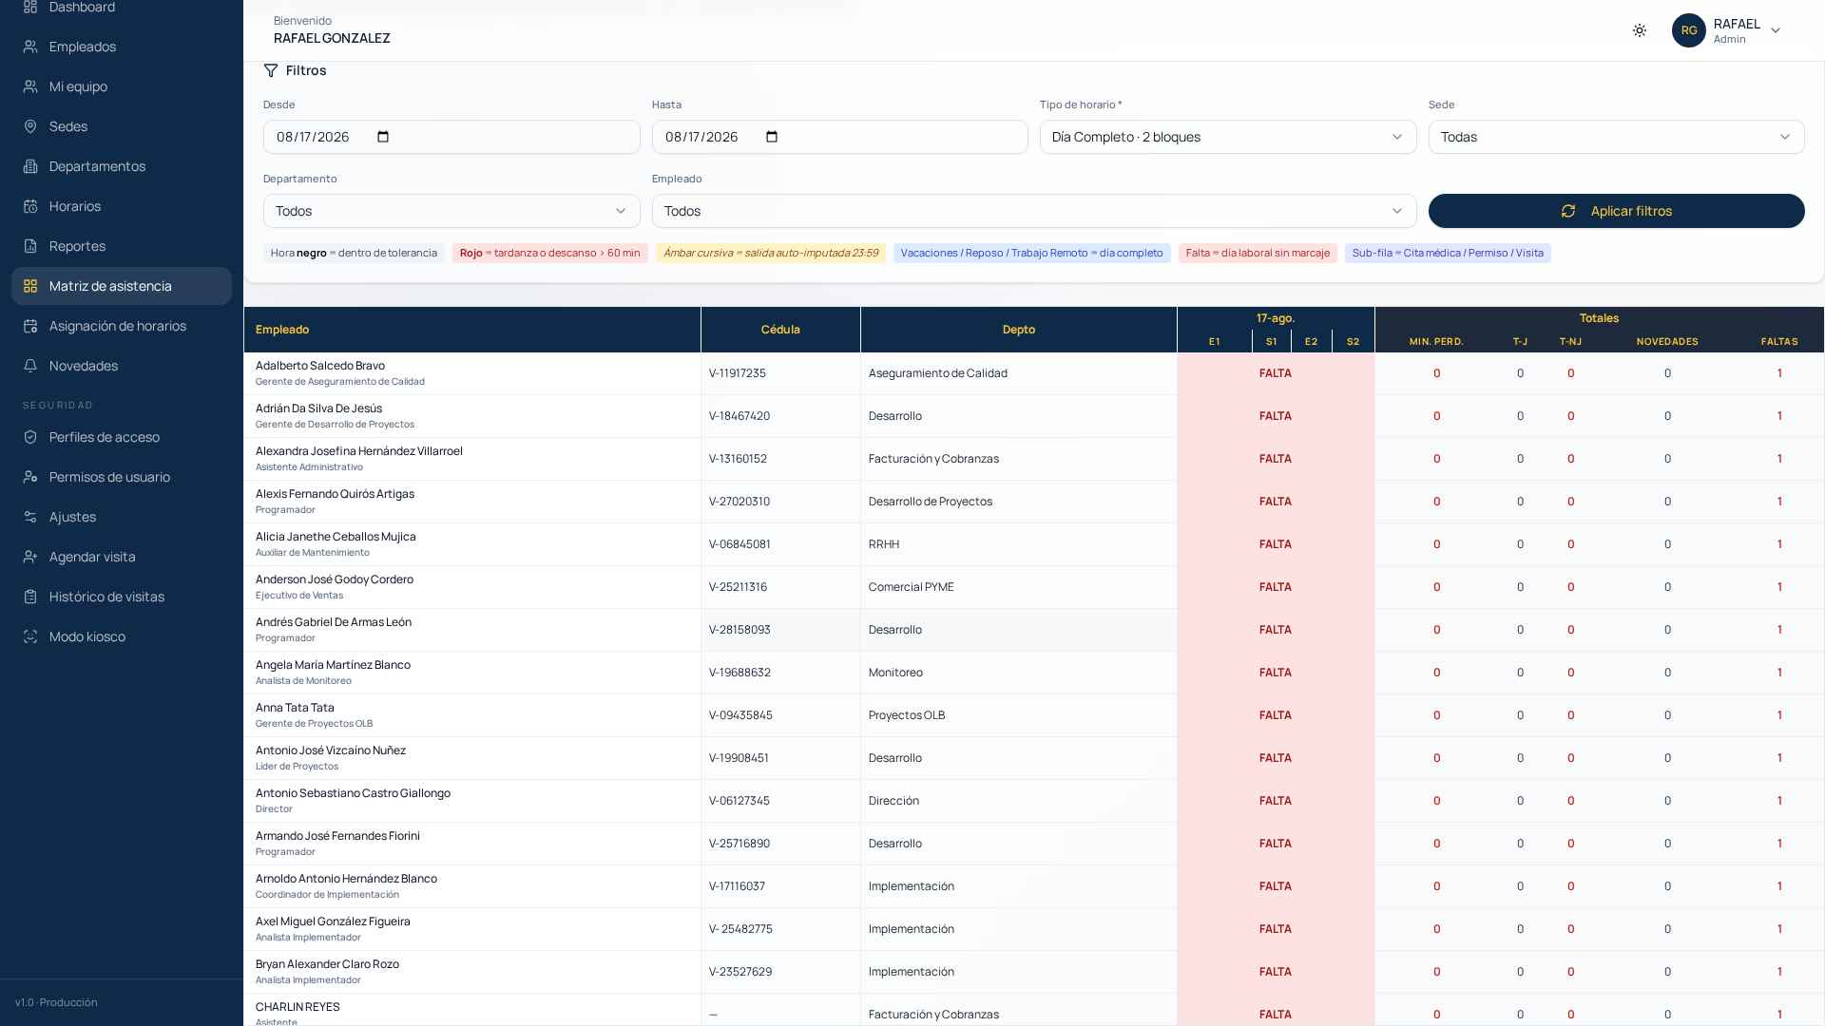
Figura: Detalle de filas con marcajes, faltas y novedades.
Columnas de totales al extremo derecho:
- MIN. PERD.: minutos perdidos acumulados por retrasos NO justificados.
- T-J: tardanzas justificadas (aceptadas por ti).
- T-NJ: tardanzas no justificadas o rechazadas.
- NOVEDADES: cantidad de novedades aprobadas en el período.
- FALTAS: días laborales sin marcaje ni novedad.

4.3 Exportar PDF / Excel
Los botones 'PDF' y 'Excel' en la esquina superior derecha generan el archivo con los filtros aplicados. Úsalos para presentar a Recursos Humanos o adjuntar a evaluaciones de desempeño.

5. Menú Reportes — Auditoría y descargas
La sección 'Reportes' (menú lateral) muestra todos los marcajes crudos en una tabla ordenable, con filtros de rango, tipo, empleado, departamento y sede. Es ideal para auditar un caso puntual o exportar un CSV para nómina.
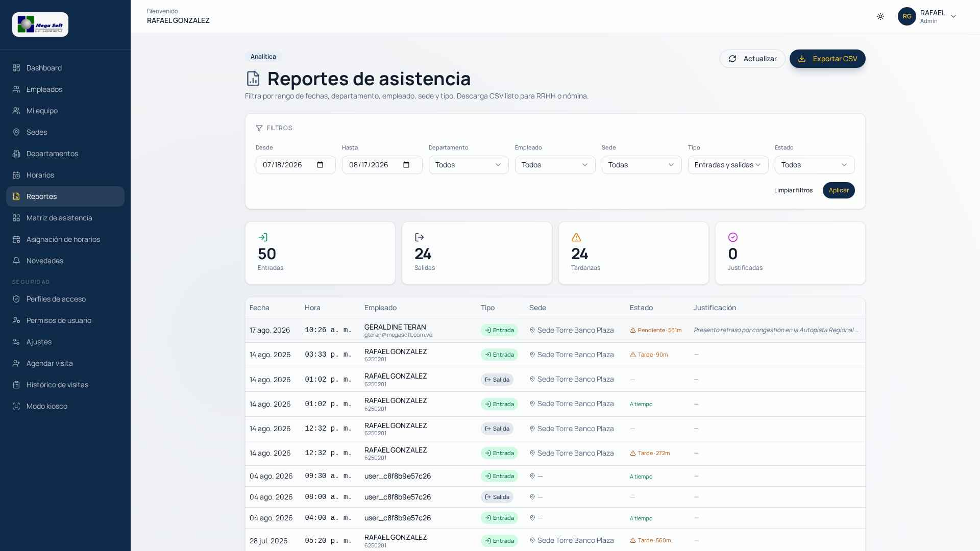
Figura: Menú Reportes — filtros y KPIs.

5.1 Filtros disponibles
- Fecha desde/hasta.
- Tipo: Entrada / Salida.
- Empleado y Departamento.
- Los KPIs superiores se actualizan según los filtros aplicados: Entradas, Salidas, Tardanzas y Justificadas (sólo las aprobadas).
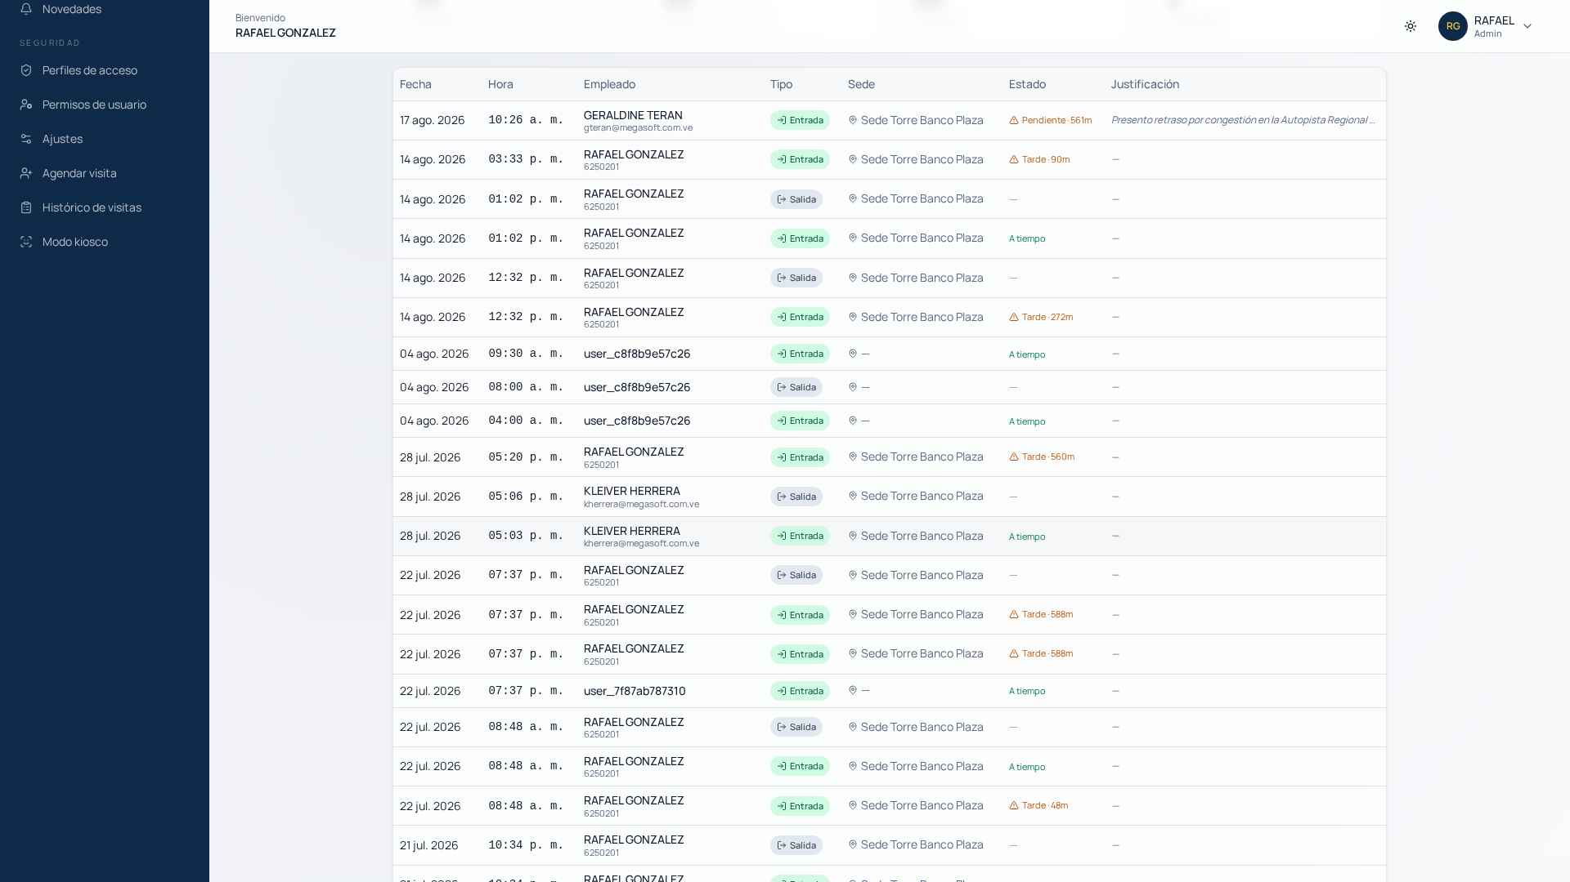
Figura: Tabla de marcajes con estado y justificación de cada uno.

5.2 Exportar CSV para nómina o RRHH
El botón 'Descargar CSV' genera un archivo con TODOS los registros que cumplan tus filtros (no sólo los primeros 500 visibles). Las columnas incluyen los nuevos campos 'justification_status' y 'rejection_reason'.
► SUGERENCIA
Al procesar el CSV en Excel, aplica un filtro por 'justification_status = rejected' para tener rápidamente la lista de tardanzas que penalizan al empleado.
Combina con la matriz para conciliar antes de cerrar la nómina quincenal o mensual.

6. Novedades del equipo
La pantalla 'Novedades' te permite gestionar el ciclo de vacaciones, reposos y permisos de tu equipo.
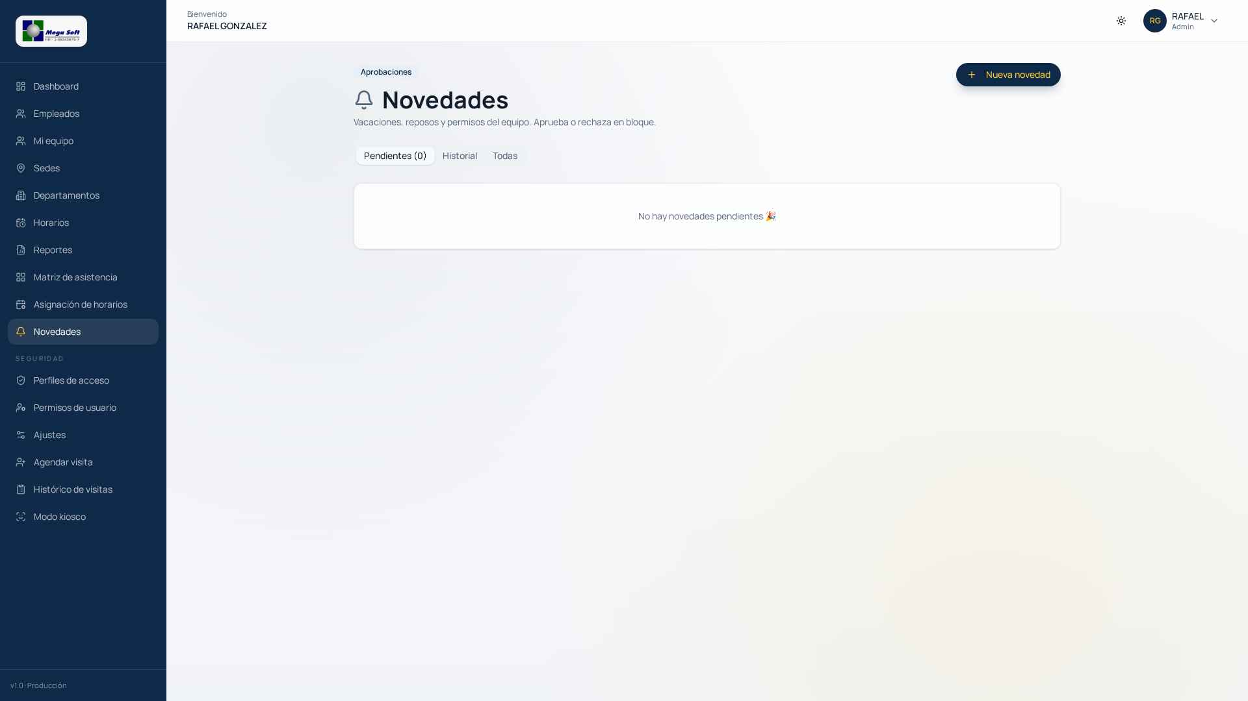
Figura: Novedades — pestañas 'Pendientes / Historial / Todas' y botón 'Nueva novedad'.

6.1 Pestañas Pendientes · Historial · Todas
- Pendientes: novedades enviadas por tus colaboradores que aún no has decidido. Aquí concentras tu trabajo diario de aprobación.
- Historial: novedades ya decididas (aprobadas o rechazadas). Se conserva la razón y el timestamp de la decisión.
- Todas: vista combinada de pendientes + historial. Útil para búsquedas por empleado o tipo.

6.2 Aprobar y rechazar en bloque
- Selecciona una o varias novedades marcando la casilla a la izquierda de cada tarjeta.
- Aparecerán los botones 'Aprobar seleccionadas' y 'Rechazar seleccionadas'.
- Al rechazar, ingresa un comentario que verá el colaborador ('Razón del rechazo').
- Al aprobar, opcionalmente puedes añadir un comentario positivo (visible en Historial).
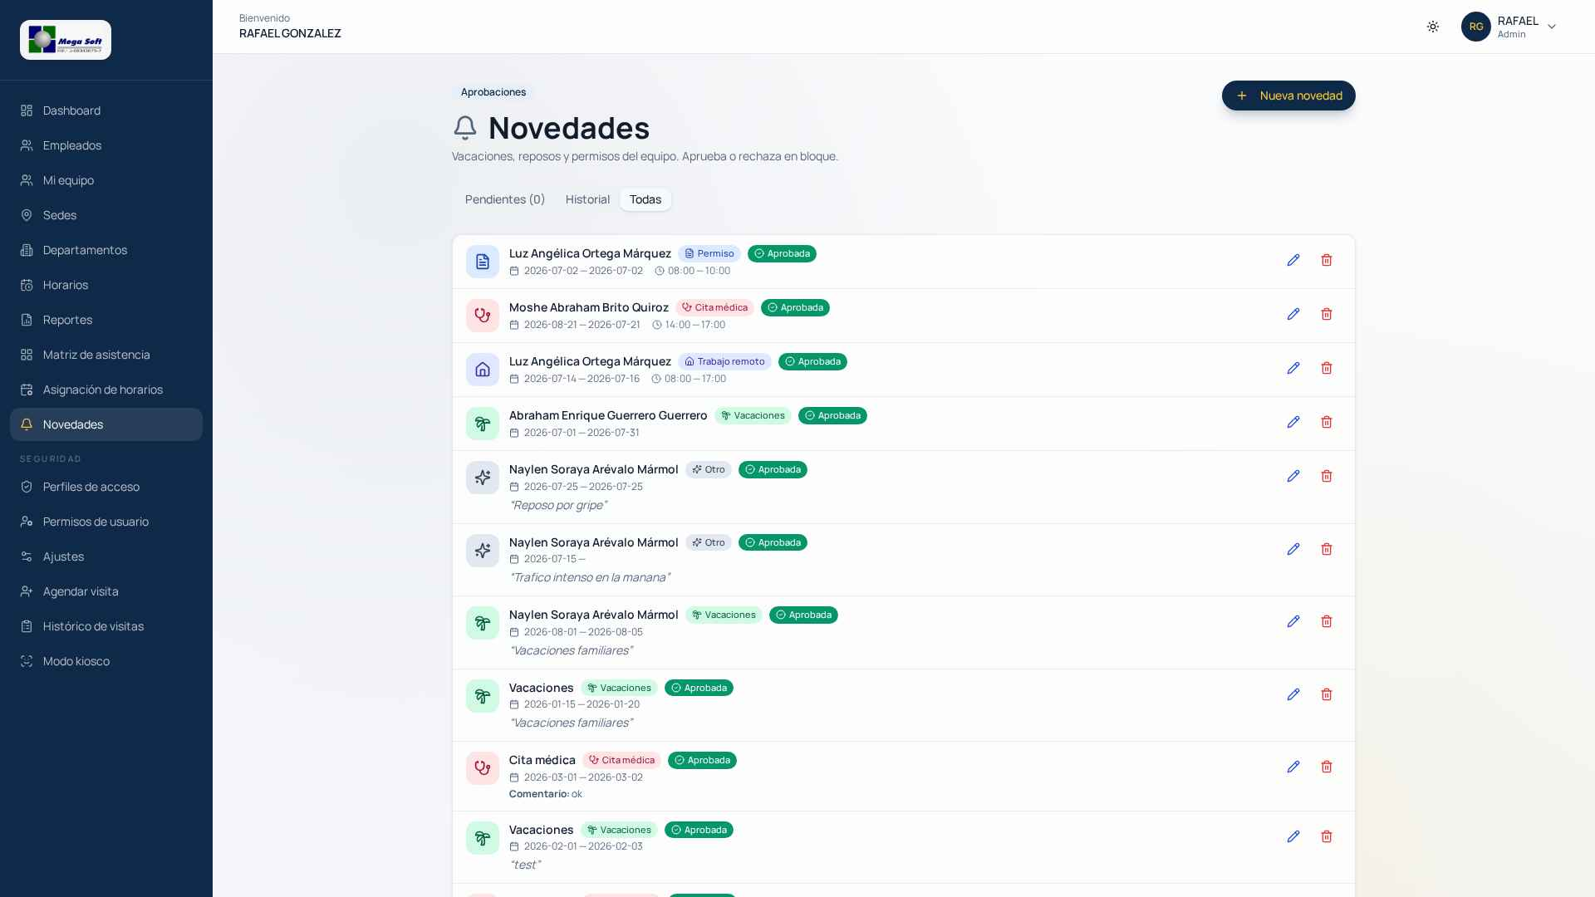
Figura: Vista 'Todas' de novedades del equipo.

6.3 Registrar una novedad a nombre de un colaborador
Cuando un colaborador no puede acceder al sistema (por ejemplo, reposo médico prolongado), tú puedes registrar la novedad por él:
- Pulsa el botón '+ Nueva novedad' (esquina superior derecha).
- En 'Empleado' selecciona el colaborador correcto.
- Completa Tipo, Fechas y Motivo.
- Envía la solicitud. Quedará automáticamente en 'Pendientes' y podrás aprobarla acto seguido.
► IMPORTANTE
Cuando registres una novedad a nombre de otra persona, sé explícito en el motivo (ej. 'Reposo médico entregado en físico a RRHH el 12-feb-2026') para dejar trazabilidad.
Recuerda entregar el original firmado del reposo o permiso a Recursos Humanos.

7. Buenas prácticas del supervisor
- Revisa 'Mi Equipo' cada mañana. Las justificaciones pendientes son visibles al abrir la app.
- Decide las justificaciones dentro de 48 horas hábiles. Un colaborador con solicitudes viejas se desmotiva y afecta el clima laboral.
- Registra tus criterios en la razón del rechazo. Es tu evidencia si hay reclamos posteriores.
- Antes de aprobar vacaciones consecutivas, revisa la matriz para verificar cobertura del equipo.
- Usa la Matriz de Asistencia semanalmente para detectar patrones (mismo día tarde, mismo tipo de exceso de descanso) y conversar preventivamente con el colaborador.
- Al cerrar la quincena, exporta el CSV filtrado a 'is_late = true' y valida con Recursos Humanos.

8. Preguntas frecuentes
P: ¿Puedo modificar una justificación ya decidida?
R: No. Una vez que has aprobado o rechazado, el status queda fijo en el registro. Si necesitas cambiarlo, contacta al administrador para que ejecute un ajuste manual y deja constancia en el registro por escrito.
P: Un colaborador insiste en que su justificación es válida y la rechacé.
R: Cita al colaborador, escucha sus argumentos y, si aportara evidencia nueva, coordina con Recursos Humanos la anulación de la penalización. La app conserva tu registro original como historial.
P: No veo la celda pendiente en Mi Equipo, pero el colaborador dice que ya justificó.
R: Verifica: (1) que el rango de días incluya la fecha del retraso; (2) que el empleado te tenga como supervisor asignado; (3) refresca con el botón 'Actualizar'.
P: ¿Cómo veo el equipo sin restricción (vista global)?
R: Sólo los administradores tienen vista global. Si eres coordinador/gerente/director, sólo verás a quienes tienen tu ID en su campo supervisor_id.
P: ¿Puedo delegar la aprobación a otro compañero mientras estoy de vacaciones?
R: Sí. Habla con Recursos Humanos para que reasigne temporalmente supervisor_id de tu equipo. Al terminar tus vacaciones, se revierte.
P: ¿Se envían notificaciones cuando el colaborador justifica o cuando yo decido?
R: Actualmente el sistema no envía notificaciones automáticas — es un roadmap próximo. Por ahora, revisa el panel cada mañana.
MegaSoft Computación, C.A. — Manual del Supervisor v1.0 — Febrero 2026

